### Задания по пунктам

1. Загрузить систему в текстовом режиме и войти с собственной учетной записью

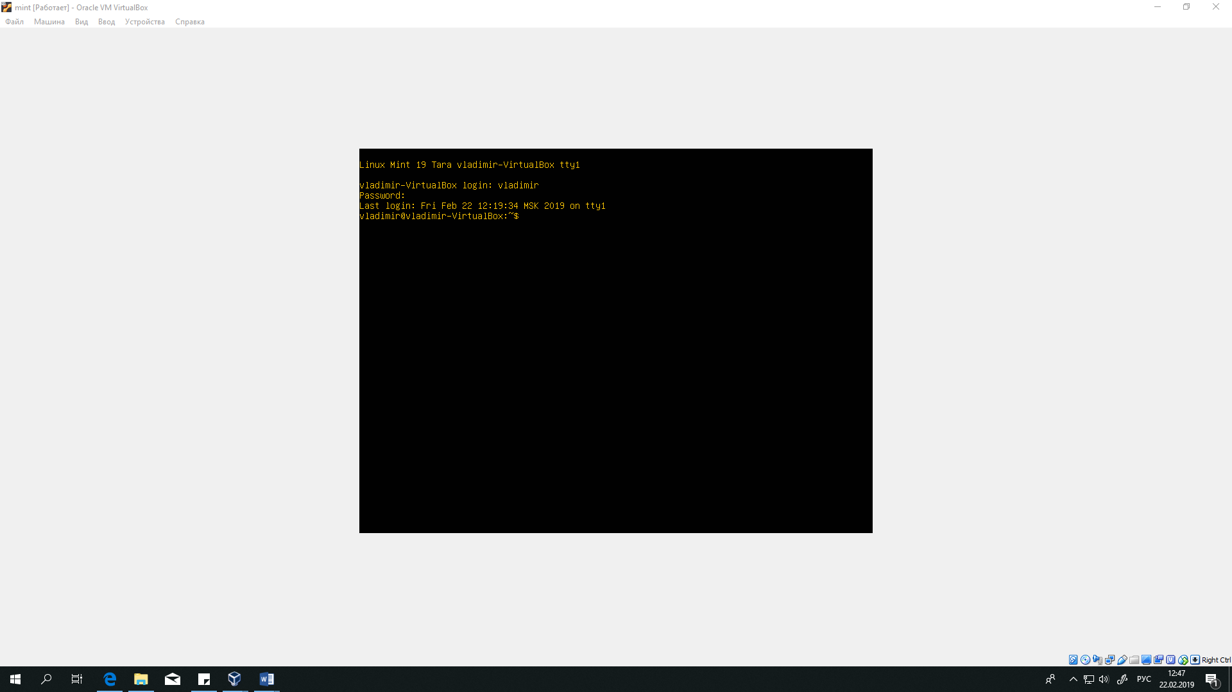

1. Выяснить, какой каталог является текущим

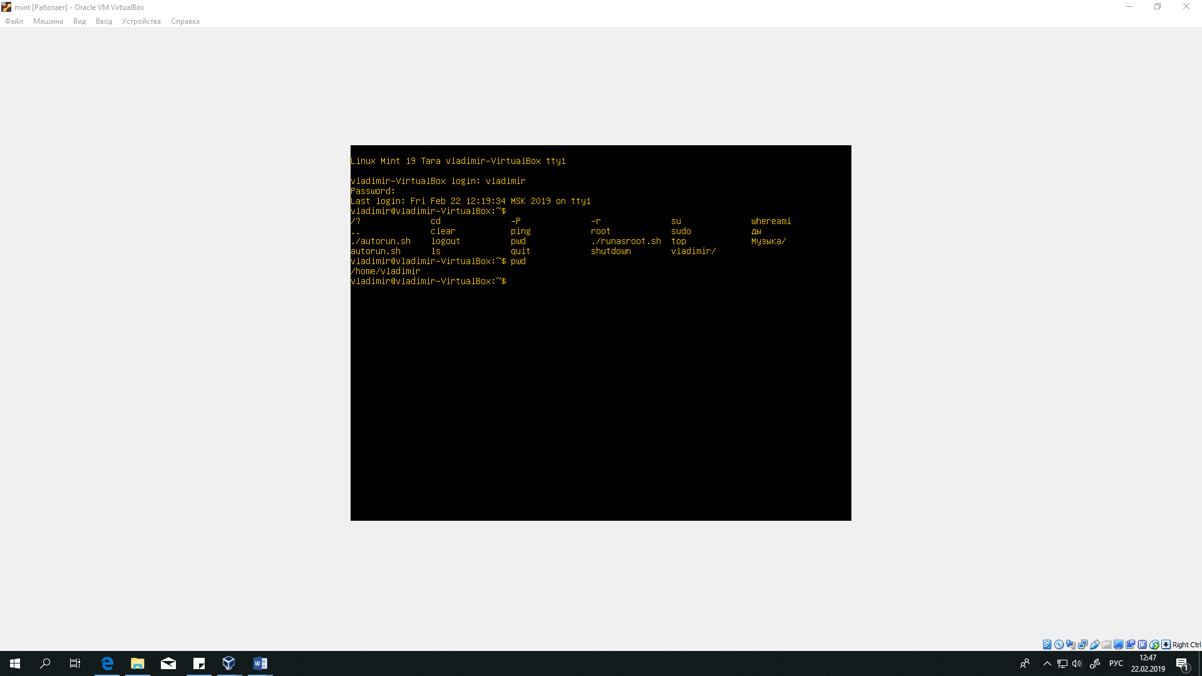

1. Выяснить, в каком терминале выполняется текущий сеанс.

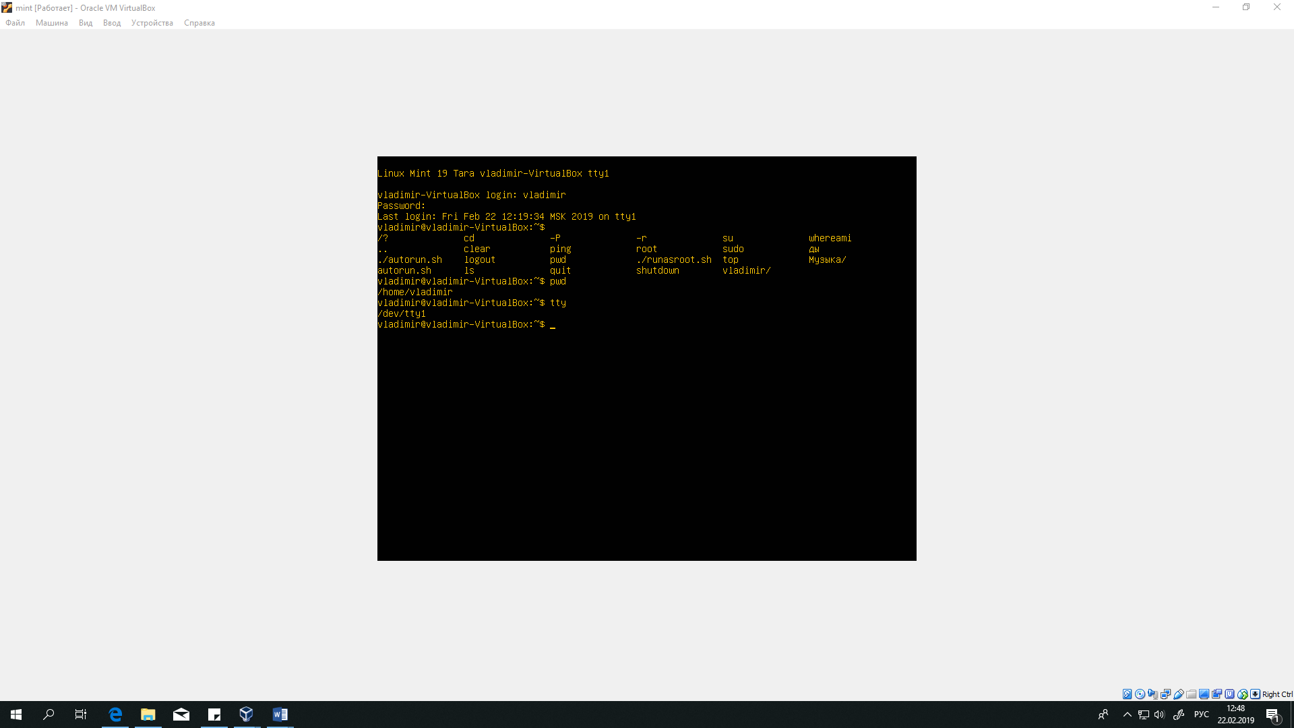

1. Открыть новый сеанс в tty3 для пользователя root

Root недоступен, логинюсь под своим основным

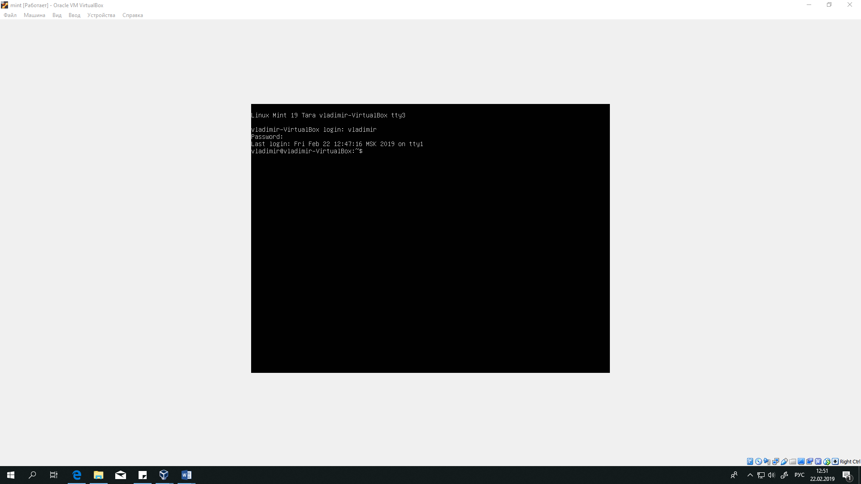

1. Повторить п.2

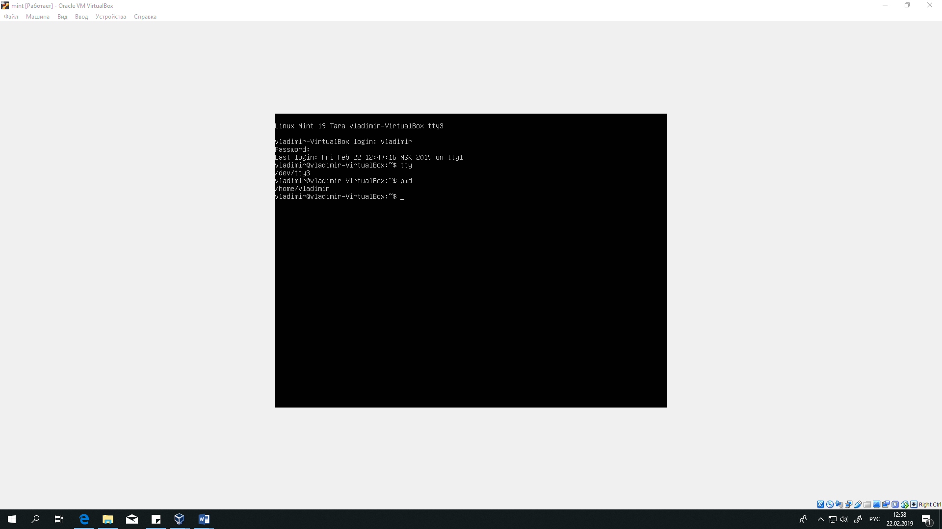

1. Открыть новый сеанс в tty5 для пользователя stud (если такого пользователя нет в системе, то его нужно добавить)

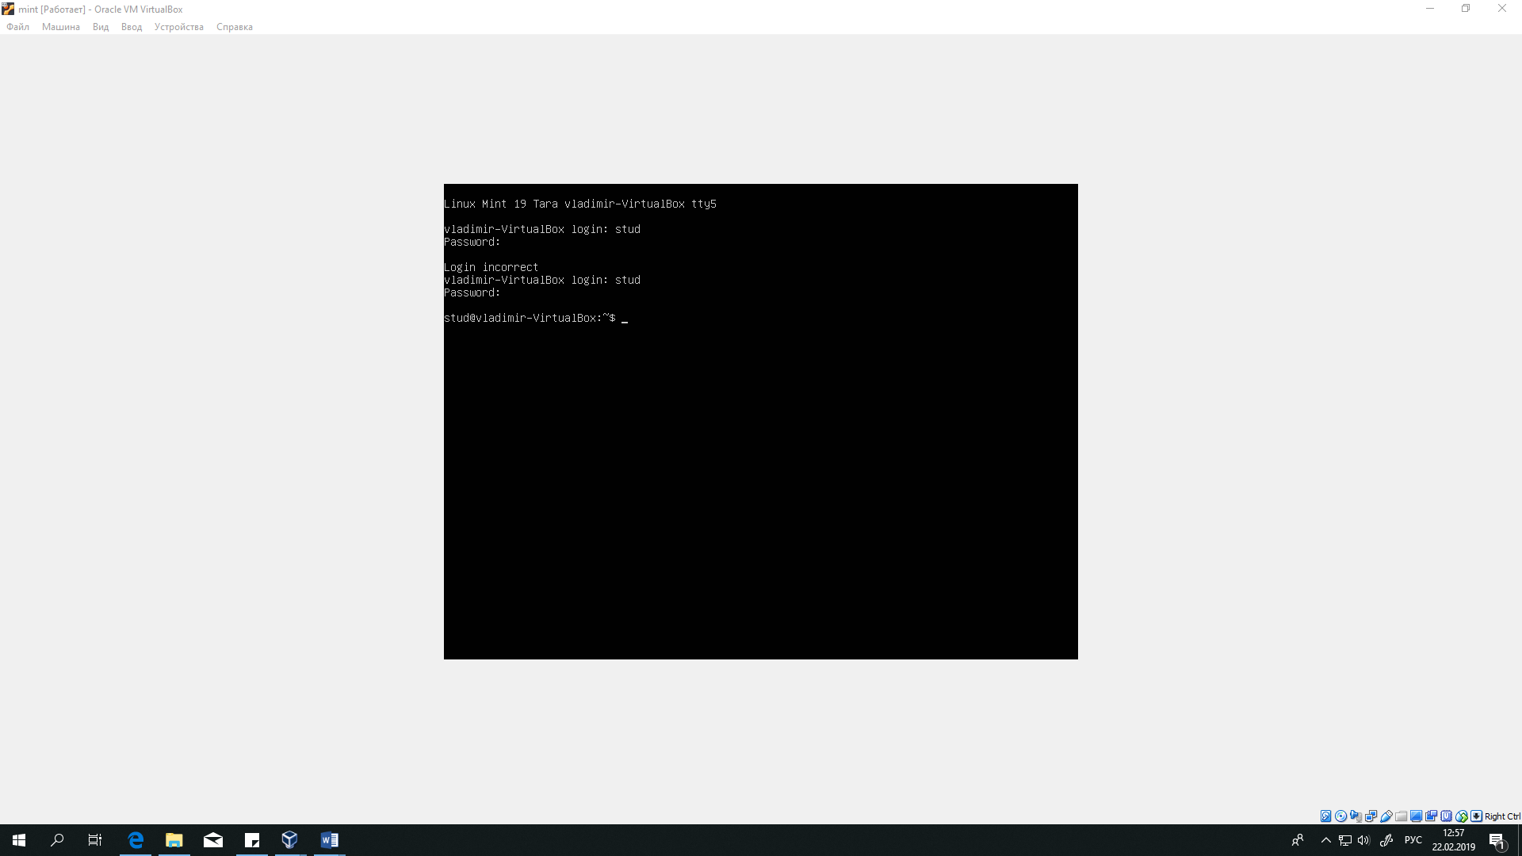

1. Повторить п. 2

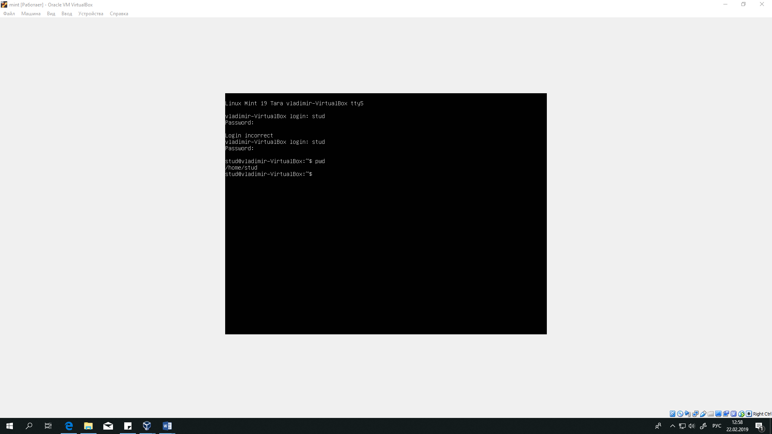

1. Перейти в tty1 и выяснить, какие пользователи и в каких терминалах работают в текущий момент

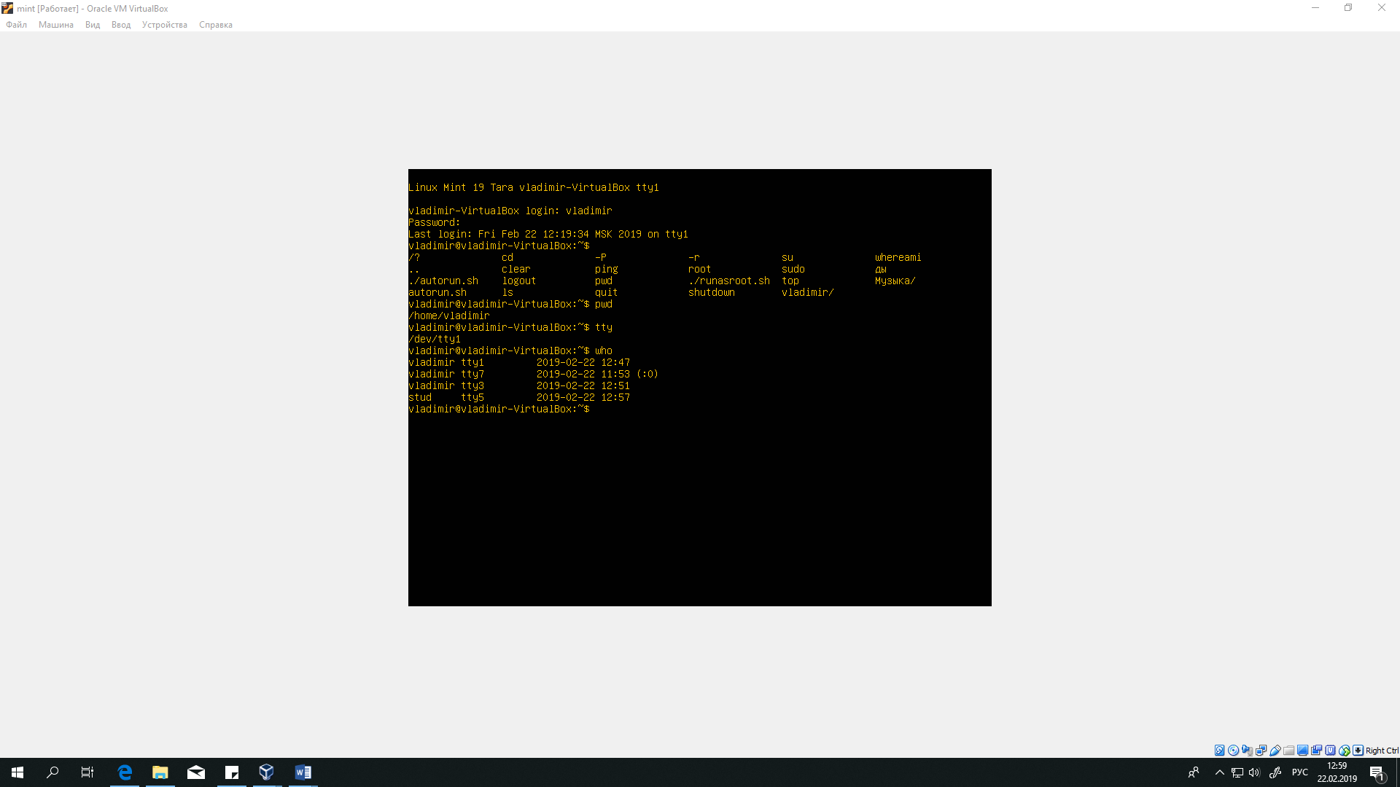

1. Создать текстовые файлы с именем user.txt произвольного содержания в каталогах /root , $HOME , /home/stud.

Создаем через команду ***touch***

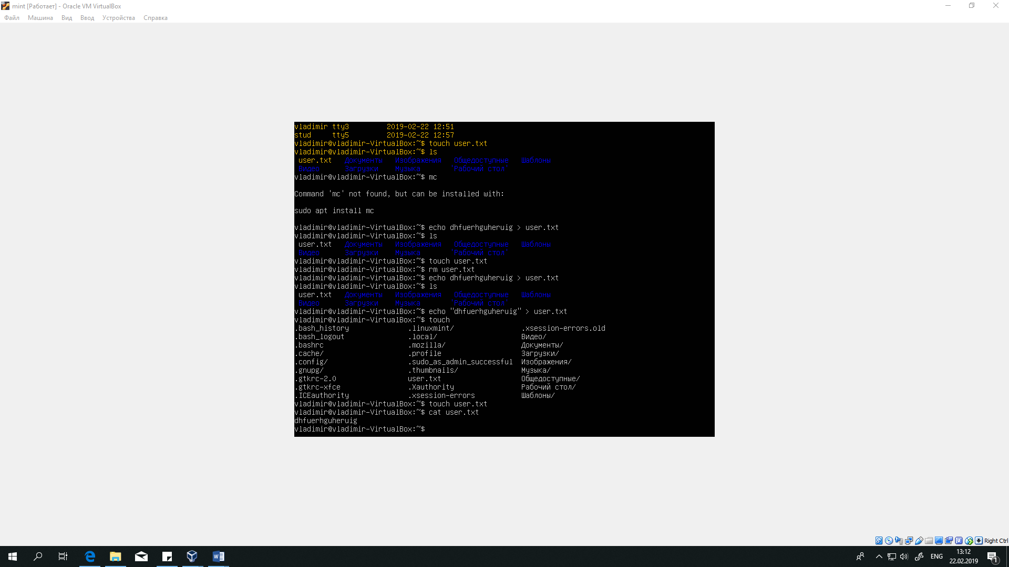

1. Перейти в tty3 и повторить п.9 (имя для файлов – root . txt ).

Создаем через вывод в консоль ***echo*** и перенаправления вывода в файл

***>*** запись

***>>*** дозапись

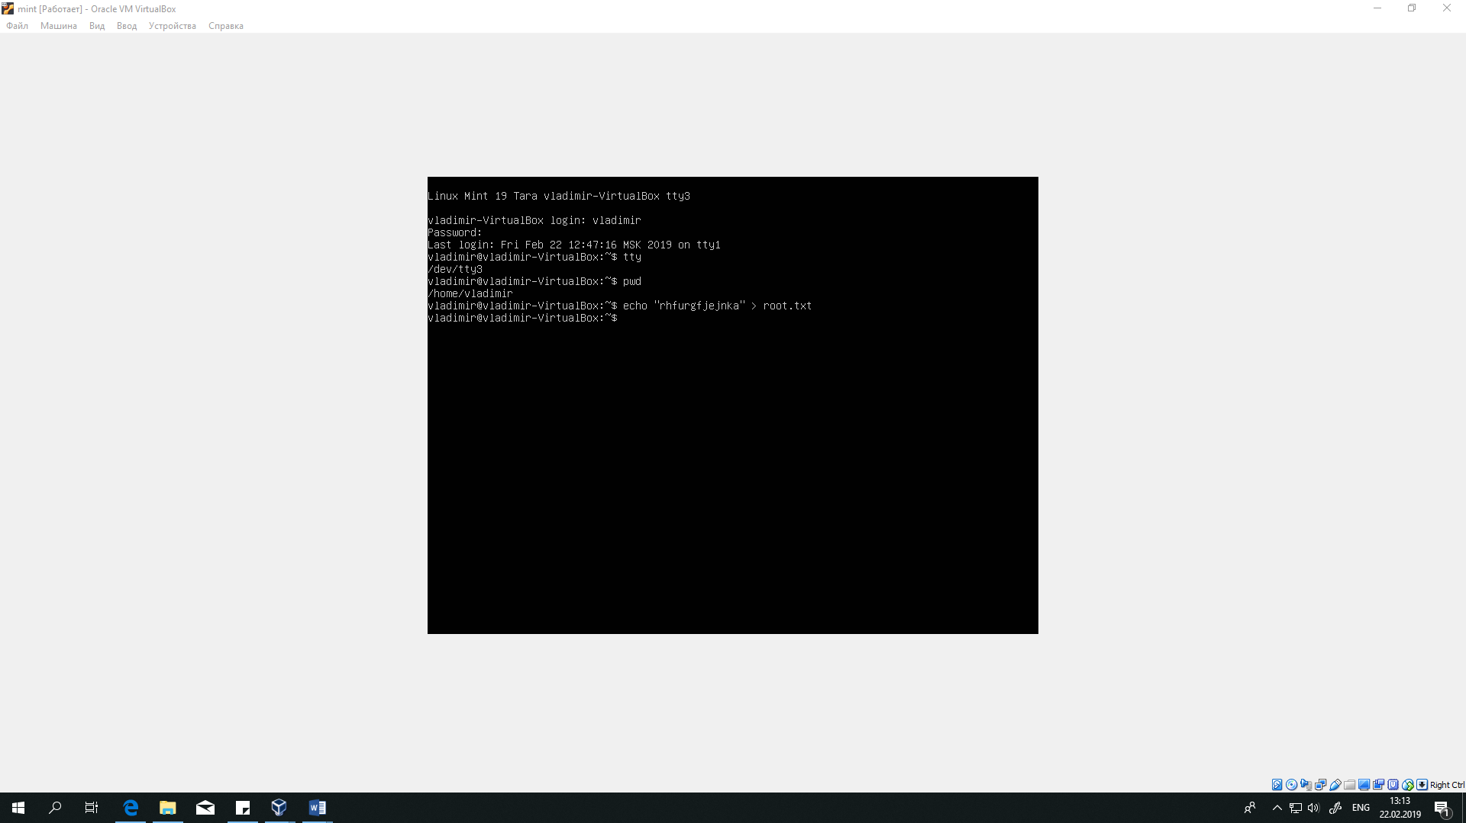

1. Перейти в tty5 и повторить п.9 (имя для файлов – stud . txt ).

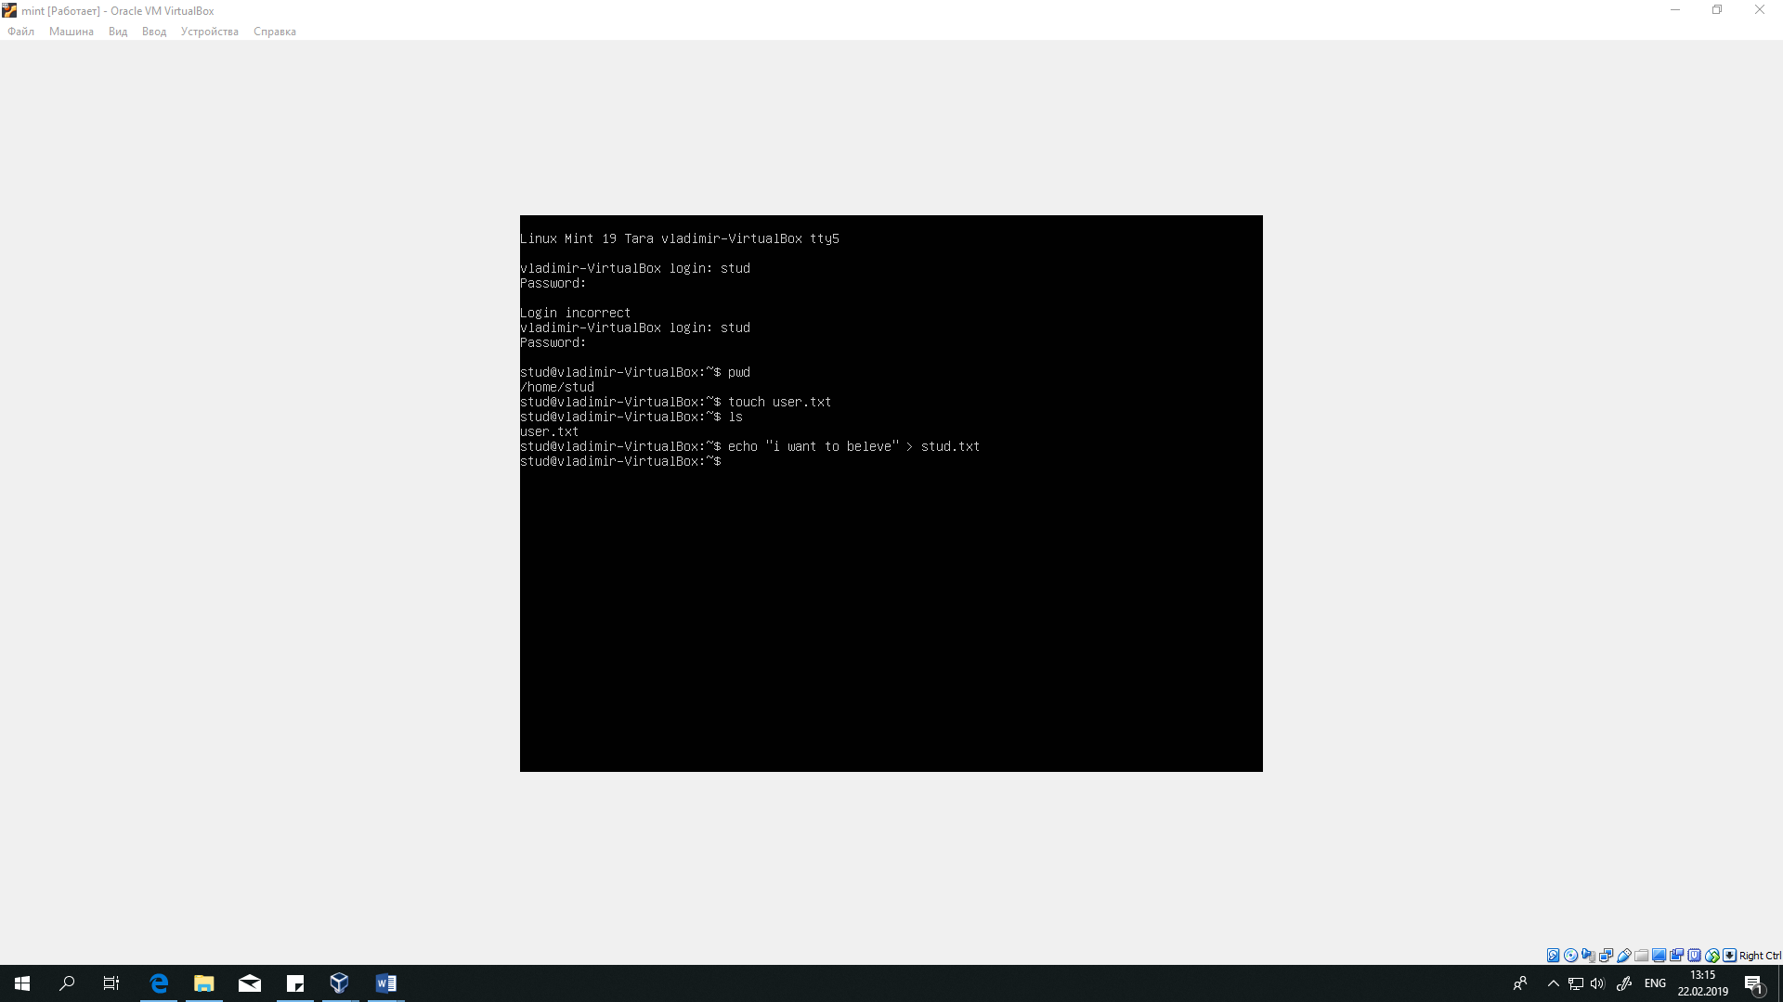

1. Сравнить результаты выполнения пп 9, 10 и 11.

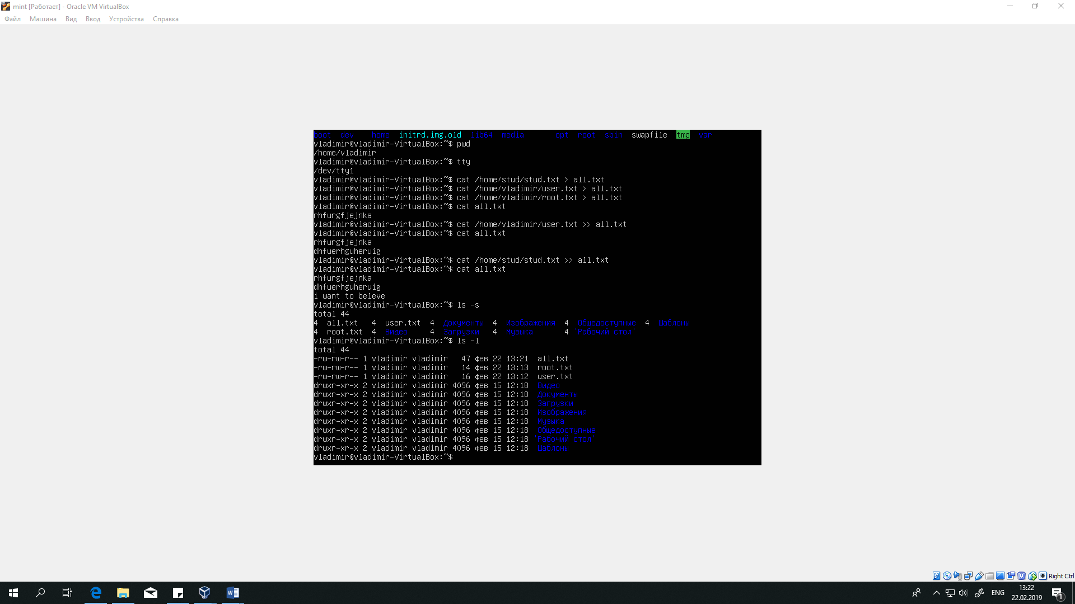

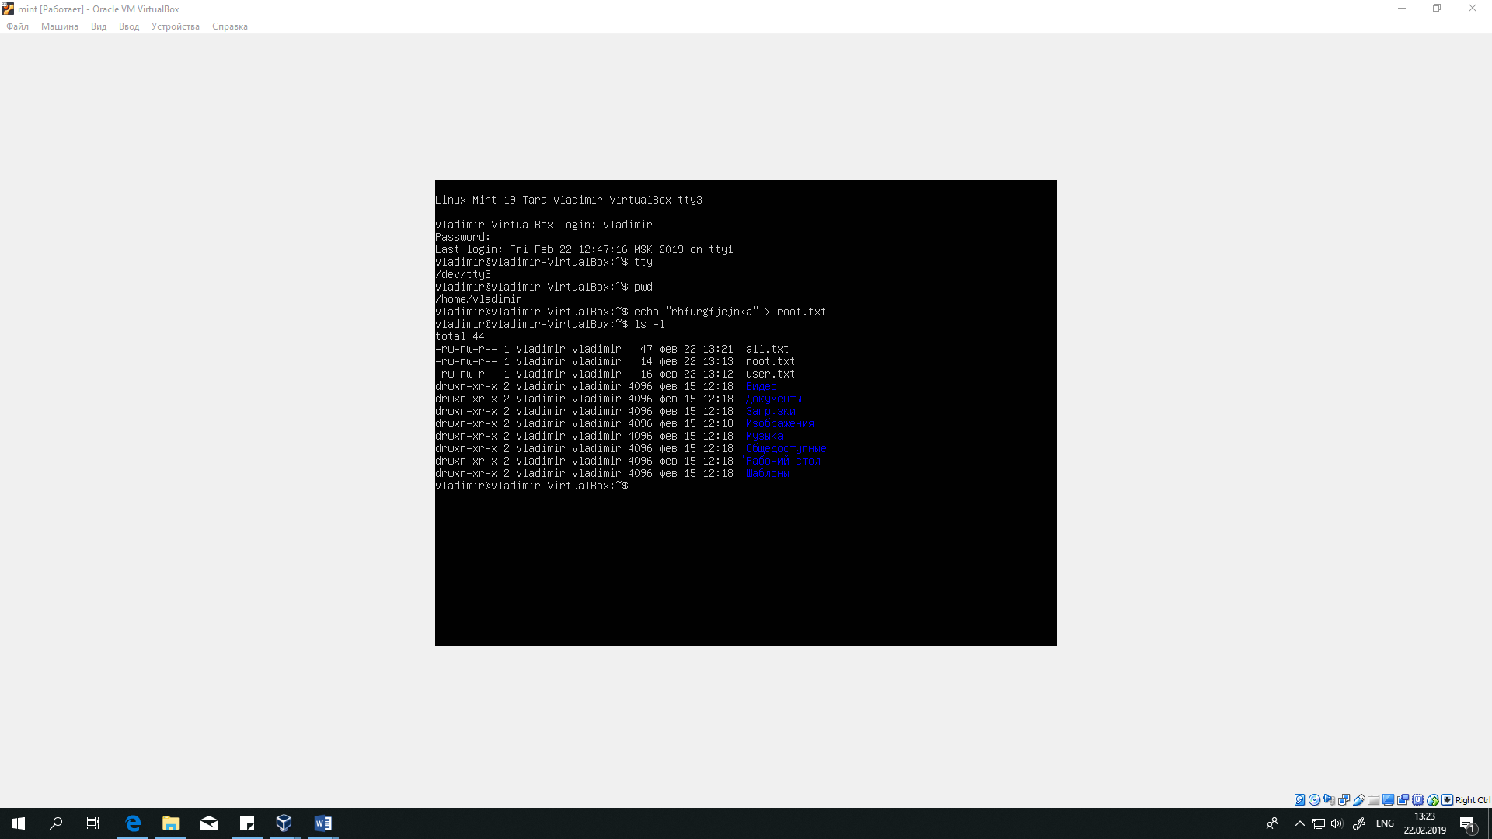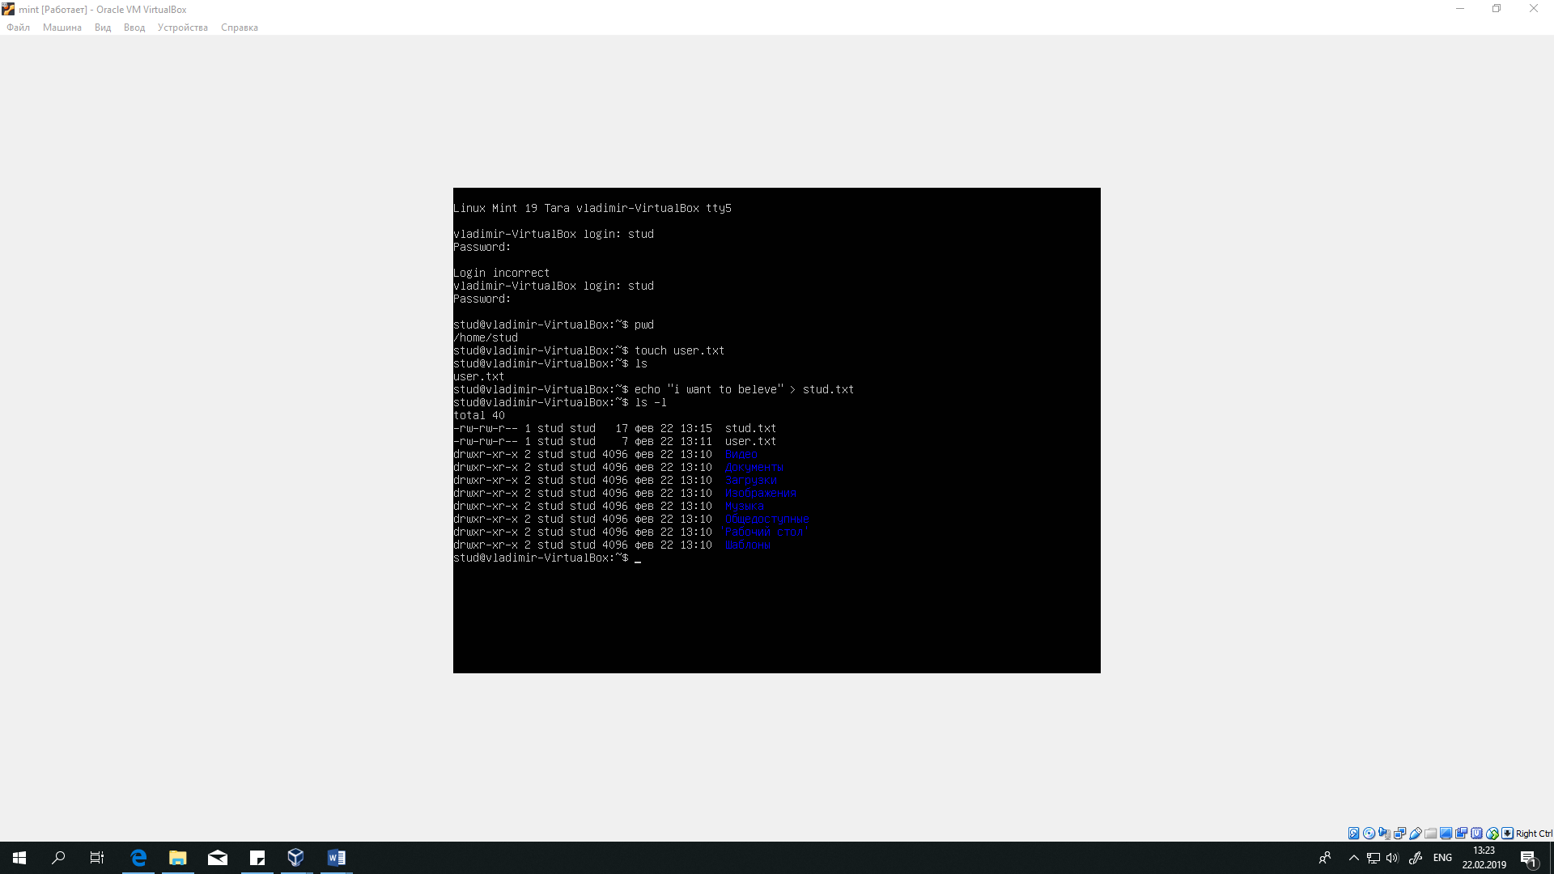

1. Перейти в tty1 и объединить содержимое файлов, полученных в ходе выполнения пп 9, 10 и 11 в один файл с именем all.txt и вывести этот файл на экран (см. man cat)

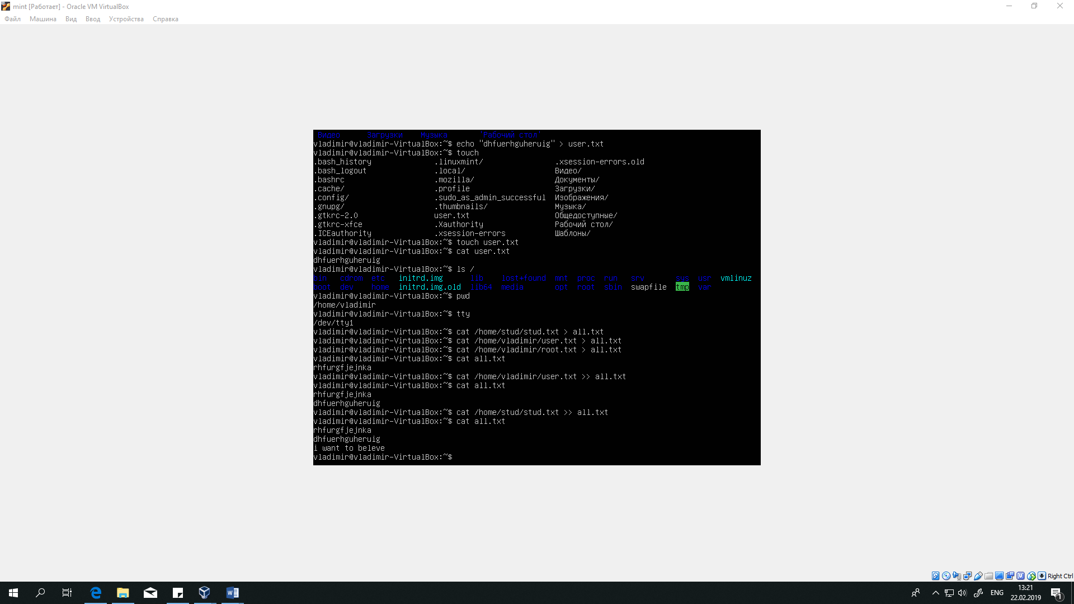

1. Повторить предыдущее задание от имени суперпользователя из tty1.

Опять же, нет доступа.

1. Завершить все сеансы

Просто закрываем виртуальную машину

Не совсем то, что надо было, но цель выполнена

